**DOCUMENTAÇÃO DO PROJETO**

**DE SOFTWARE**

Projeto**: Desenvolvimento de um Software Web para Agendamento de Horários de Quadras Esportivas**

Nome **do Projeto: “YourTime”**

**versionamento**

Esta seção servirá para organização e controle da gestão do projeto de software, onde a cada novo desenvolvimento, melhoria ou implementação, esta deverá ser alimentada (pelo responsável designado) para que sejam identificadas as mudanças que foram aplicadas e ainda, as novas funcionalidades, executadas no decorrer do projeto.

|  |  |  |  |
| --- | --- | --- | --- |
| **Versão** | **Responsável** | **modificação** | **Data Modificação** |
| 1.0 | Ezequiel Drews | Inicial | 14/05/2018 |
| 1.1 | Juliana Xavier | Adição de documentos referente a tela do administrador | 20/05/2018 |
| 2.0 | Letícia Machado | Adição de documentos referente a Tela de Cadastro do Estabelecimento (Admin) | 28/05/2018 |
|  |  |  |  |
|  |  |  |  |
|  |  |  |  |
|  |  |  |  |
|  |  |  |  |

**TELA DE LOGIN DO USUÁRIO**

**E ADMINISTADOR**

Descrição dos requesitos do sistema

1. Levantamento de Requisitos 4

1.1.1. Cenário Atual 4

1.1.2. Cenário Desejado 4

1.2. Lista de Requisitos Funcional 4

1.3. Lista de Requisitos Não-Funcional 4

2. Análise Funcional 4

2.1. Detalhamento Funcional 4

2.2. Casos de Teste Funcional 5

2.3. Prototipação 5

2.4. Estimativa de Horas 5

1. Levantamento de Requisitos
   * 1. Cenário Atual

|  |
| --- |
| **Cenário Atual** |
| Necessitamos da criação de uma tela de login para autenticação do usuário para acessar o sistema. |

* + 1. Cenário Desejado

|  |
| --- |
| **Cenário Desejado** |
| Implementação de uma tela de login com um campo para digitar o nome e outro para digitar a senha. Posteriormente o usuário deverá apertar um botão para efetuar o login. Deverá ter também na tela uma opção para casos de esquecimentos de usuário ou senha. |

* 1. Lista de Requisitos Funcional

|  |  |  |
| --- | --- | --- |
| **ID** | **Nome do Requisito** | **Descrição do Requisito** |
| 1 | TextBox Usuário | Deverá ser um campo tipo text com uma Label “Usuário” |
| 2 | TextBox Senha | Deverá ser um campo tipo password com uma Label “Senha”. |
| 3 | Button Login | Deverá ser um campo tipo submit. |
| 4 | Link “Esqueci a senha” | Este link deverá ficar ao lado do botão Login. |

* 1. Lista de Requisitos Não-Funcional

|  |  |  |
| --- | --- | --- |
| **ID** | **Nome do Requisito** | **Descrição do Requisito** |
| 1 | WEB Browser | A aplicação deverá rodar no Google Chrome e Mozilla Firefox. |

**Prazo de entrega: <**a ser definido e informar após aprovação do orçamento e respeitando as datas de geração de versão>

1. Análise Funcional
   1. Detalhamento Funcional

|  |  |  |  |
| --- | --- | --- | --- |
| **ID Req.** | **ID**  **Func.** | **Funcionalidade** | **Descrição – Detalhamento Funcional** |
| 1 | 1.1 | Botão Login | Deve verificar se as informações de login (usuário + senha) inseridas estão corretas e em caso da validação estar correta direcionar o usuário a tela inicial da aplicação, em caso da validação for incorreta, exibir uma mensagem “Usuário ou Senha incorretos!”. |
| 1.2 | Link Esqueci a Senha | Ao clicar deverá abrir uma nova tela com opções para realizar a troca da senha. |

* 1. Casos de Teste Funcional

| **ID**  **Func.** | **Cenário** | **Descrição do Teste** | **Resultado Esperado** |
| --- | --- | --- | --- |
| 1.1 | Login no Sistema com usuário Existente. | Deverá preencher um usuário no Campo usuário, este campo deverá aceitar letras, números e caracteres especiais. Preencher o campo Senha, o texto digitado não poderá aparecer ao usuário , pois deve ser do tipo password, o campo deverá também aceitar letras, números e caracteres especiais. Clicar no botão login. | Realizar o login no sistema sem problema algum e ser direcionado a tela principal da aplicação. |
| Login no Sistema com usuário Inexistente | Deverá preencher um usuário no Campo usuário, este campo deverá aceitar letras, números e caracteres especiais. Preencher o campo Senha, o texto digitado não poderá aparecer ao usuário , pois deve ser do tipo password, o campo deverá também aceitar letras, números e caracteres especiais. Clicar no botão login. | Ao clicar no botão Login deverá aparecer uma mensagem informando que o usuário ou a senha estão incorretos. |
| 2.1 | Link Esqueci a Senha | Clicar no link | Verificar se foi direcionado para uma nova tela com as opções para recuperação da senha. |

* 1. Prototipação

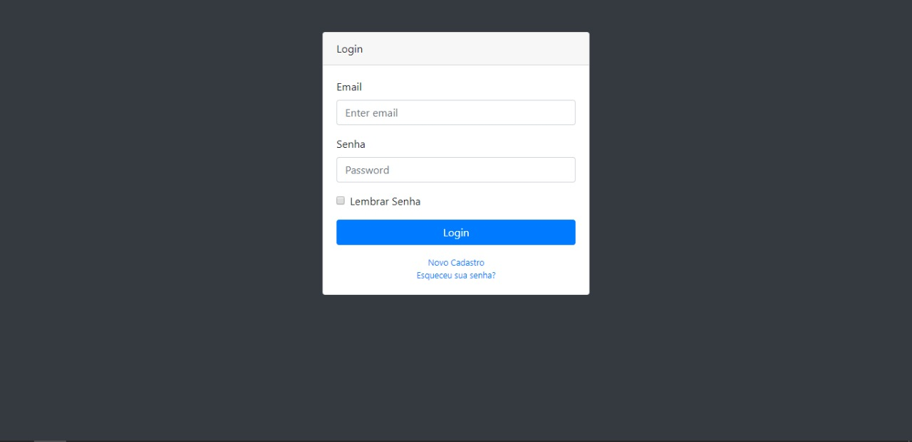

Figura 1 - Protótipo Tela de Login

* 1. Estimativa de Horas

|  |  |  |  |  |  |
| --- | --- | --- | --- | --- | --- |
| **Etapa** | **Requisito Nº** | **Enquadramento** | **Critério** | **Qtde** | **Esforço (h)** |
| Análise |  |  |  |  |  |
| Desenvolvimento |  |  |  |  |  |
| Teste Unitário |  |  |  |  |  |
| **Versão da Tabela de Enquadramento: N.N** | | | | **Total** |  |

<Após realização do enquadramento de horas, informar o número de horas para cada etapa do desenvolvimento>

**TELA DO ADMINISTRADOR**

**CONSULTAR AGENDAMENTOS**

Descrição dos requesitos do sistema

3. Levantamento de Requisitos 7

3.1.1. Cenário Atual 7

3.1.2. Cenário Desejado 7

3.2. Lista de Requisitos Funcional 7

3.3. Lista de Requisitos Não-Funcional 7

4. Análise Funcional 7

4.1. Detalhamento Funcional 7

4.2. Casos de Teste Funcional 8

4.3. Prototipação 9

4.4. Estimativa de Horas 9

1. Levantamento de Requisitos
   * 1. Cenário Atual

|  |
| --- |
| **Cenário Atual** |
| O *backlog* exige a criação de uma tela de Inicial, para gerenciamento do Administrador, das funcionalidades do Sistema, após este realizar o login no mesmo. |

* + 1. Cenário Desejado

|  |
| --- |
| **Cenário Desejado** |
| Implementação de uma Tela inicial, com uma barra de Menu à esquerda da página, uma das opções do Menu será “Consultar Agendamentos”, ao selecionar esta opção, o administrador irá visualizar uma Grid com diversos campos, tais como “Nome”, “E-mail”, “Telefone”, “Descrição” e “Data e Horário”. Será possível ao administrador, selecionar o ícone “sino”, localizado à direita na barra de Menus Horizontal em cima, para que dispare um lembrete aos usuários, referente aos seus horários agendados. |

* 1. Lista de Requisitos Funcional

|  |  |  |
| --- | --- | --- |
| **ID** | **Nome do Requisito** | **Descrição do Requisito** |
| 1 | Âncora “Consultar Agendamentos” | Deverá ser um elemento do tipo âncora, indicando o destino do link do hipertexto. |
| 2 | Tabela | Utilizar a *tag* **<table>** para criação da estrutura da tabela, com cinco *tags* **<td>** (valor fixo), e **<tr>** irão variar de acordo com a alimentação do banco de dados. |
| 3 | *Button* Sino | Deverá ser um campo tipo *submit*. |
| 4 | *Sellect* “Quantidade de Exibições” | Deverá ser um campo do tipo drop-down. |
| 5 | Botão Avançar | Botão tipo OnClick que avança para a próxima página |
| 6 | Botão Voltar | Botão tipo OnClick que retrocede a página anterior |

* 1. Lista de Requisitos Não-Funcional

|  |  |  |
| --- | --- | --- |
| **ID** | **Nome do Requisito** | **Descrição do Requisito** |
| 1 | Som Sino | Emitir som interativo ao selecionar a opção “Sino” |

**Prazo de entrega: <**a ser definido e informar após aprovação do orçamento e respeitando as datas de geração de versão>

1. Análise Funcional
   1. Detalhamento Funcional

|  |  |  |  |
| --- | --- | --- | --- |
| **ID Req.** | **ID**  **Func.** | **Funcionalidade** | **Descrição – Detalhamento Funcional** |
| 1 | 1.1 | Consultar Agendamentos | Mostrar ao administrador a Grid somente com os agendamentos que se encontram ativos no sistema. |
| 3 | 3.1 | Button Sino | Dispara e-mail ou SMS (a definir) aos usuários que possuem agendamento ativo. |
| 3 | 3.2 | Button Sino Som | Emite som ao selecionar o botão |
| 4 | 4.1 | *Sellect* “Quantidade de Exibições” | Ao clicar no drop-down, este gera as opções da quantidade dos agendamentos por página que serão mostrados. |
| 5 | 5.1 | Botão Avançar | Avança a próxima página de listagem de agendamentos ativos. |
| 5 | 5.2 | Botão Voltar | Retorna à página anterior (pré-requisito: o admin deverá ter selecionado pelo menos uma vez o Requisito Funcional nº05) |
|  |  |  |  |
|  |  |  |  |

* 1. Casos de Teste Funcional

| **ID**  **Func.** | **Cenário** | **Descrição do Teste** | **Resultado Esperado** |
| --- | --- | --- | --- |
| 1.1 | Seleção do Button “Sino” | Clicar no Botão “Sino”, na barra de menu superior para disparar lembrete ao usuário. | Ao selecionar esta funcionalidade, um e-mails ou SMS para os dados do usuário já cadastrados no sistema, lembrando estes dos seus horários que estão agendados e ativos. |
| Consultar Agendamentos | Abre, para visualização do administrador a tabela onde encontram-se armazenados todos os horários de agendamento que estão ativos ativos, além do nome de quem realizou o agendamento, e-mail, telefone e descrição. | Ao clicar no botão Login deverá aparecer uma mensagem informando que o usuário ou a senha estão incorretos. |
| 2.1 | Sellect “Quantidade de Exibições” | Clicar no drop-down list | Gerar as opções da quantidade dos agendamentos por página que serão mostrados, para seleção do usuário. |
| 3.1 | Botão Avançar | Clique no botão Avançar | Visto que, a quantidade de exibições dos agendamentos por página são limitados, caso o administrador deseje verificar os agendamentos mais antigos, este deverá clicar no botão “Avançar”, então este será direcionado para a próxima tela, e assim sucessivamente, caso deseje. |
| 3.2 | Botão Voltar | Clique no botão Avançar | Caso o administrador já tenha utilizado o botão avançar, a este será possível, realizar o retrocesso até a página inicial do Consulta Agendamentos, para tal, basta clicar no botão avançar quantas vezes forem necessárias. |

* 1. Prototipação

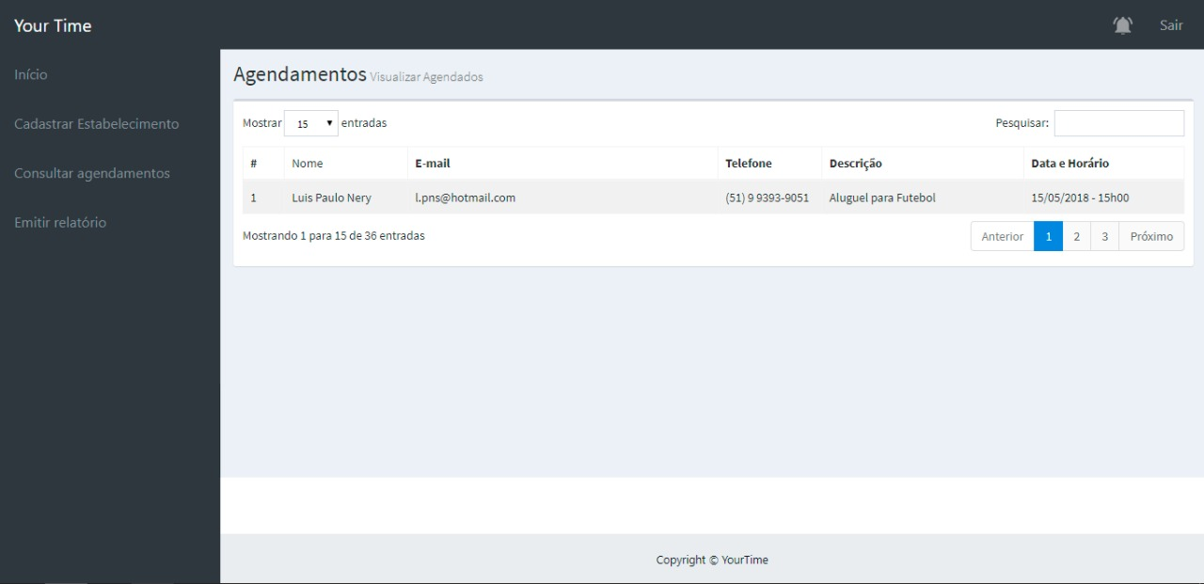

Figura 1 - Protótipo Tela do Administrador Consultar Agendamentos

* 1. Estimativa de Horas

|  |  |  |  |  |  |
| --- | --- | --- | --- | --- | --- |
| **Etapa** | **Requisito Nº** | **Enquadramento** | **Critério** | **Qtde** | **Esforço (h)** |
| Análise |  |  |  |  |  |
| Desenvolvimento |  |  |  |  |  |
| Teste Unitário |  |  |  |  |  |
| **Versão da Tabela de Enquadramento: N.N** | | | | **Total** |  |

**TELA INICIAL DO USUÁRIO**

**SELEÇÃO DE QUADRAS ESPORTIVAS PARA AGENDAMENTO**

Descrição dos requesitos do sistema

5. Levantamento de Requisitos 11

5.1.1. Cenário Atual 11

5.1.2. Cenário Desejado 11

5.2. Lista de Requisitos Funcional 11

5.3. Lista de Requisitos Não-Funcional 11

6. Análise Funcional 11

6.1. Detalhamento Funcional 11

6.2. Casos de Teste Funcional 11

6.3. Prototipação 12

6.4. Estimativa de Horas 12

**5. Levantamento de Requisitos**

**5.1.1. Cenário Atual**

|  |
| --- |
| Cenário Atual |
| O Sistema necessita de uma Tela Inicial, onde o Usuário possa ter visão de forma resumida de suas funcionalidades. |

**5.1.2. Cenário Desejado**

|  |
| --- |
| Cenário Desejado |
| Implementação de uma Tela inicial para o usuário, contendo as imagens e nomes dos locais disponíveis; havendo também, uma barra central de pesquisa, onde o mesmo poderá digitar o locar desejado, ao invés de utilizar os botões de " Anterior " ou " Próximo ". Após selecionar o local ele será direcionado para outra página. |

**5.2. Lista de Requisitos Funcional**

|  |  |  |
| --- | --- | --- |
| ID | Nome do Requisito | Descrição do Requisito |
| 1 | Imagens | Deverá ser um elemento do tipo âncora, indicando o destino do link da imagem. |
| 2 | Barra de Pesquisa | Contém uma div com um input e uma img. |
| 3 | *Button* Pesquisar | Deverá ser um campo tipo *submit*. |
| 4 | Botão Avançar | Botão tipo OnClick que avança para a próxima página. |
| 5 | Botão Voltar | Botão tipo OnClick que retrocede a página anterior. |

**5.3. Lista de Requisitos Não-Funcional**

|  |  |  |
| --- | --- | --- |
| ID | Nome do Requisito | Descrição do Requisito |
| 1 | Funcionamento Sistema | Sistema disponível 24h. |

**Prazo de entrega: <**a ser definido e informar após aprovação do orçamento e respeitando as datas de geração de versão>

**6. Análise Funcional**

**6.1. Detalhamento Funcional**

|  |  |  |  |
| --- | --- | --- | --- |
| ID Req. | ID  Func. | Funcionalidade | Descrição – Detalhamento Funcional |
| 1 | 1.1 | Imagens | Mostra ao usuário as quadras ativas em nosso sistema. |
| 2 | 2.1 | Barra de Pesquisa | Campo para digitar o local que está em busca. |
| 2 | 2.2 | *Button* Pesquisar | Redireciona para o local solicitado, caso o mesmo seja cadastrado. |
| 3 | 3.1 | Botão Avançar | Avança o próximo local agendamentos ativos. |
| 3 | 3.2 | Botão Voltar | Retorna local anterior (pré-requisito: o admin deverá ter selecionado pelo menos uma vez o Requisito Funcional nº04) |

**6.2. Casos de Teste Funcional**

|  |  |  |  |
| --- | --- | --- | --- |
| ID  Func. | Cenário | Descrição do Teste | Resultado Esperado |
| 1.1 | Seleção de " Imagem " | Clicar na imagem do local para fazer agendamento. | Ao clicar na imagem desejada o usuário deve ser redirecionado para a página do local, onde poderá ver os dias disponíveis e realizar agendamentos. |
| 2.1 | Barra de Pesquisa | Serve para o usuário procurar um local específico. | Ao clicar no barra o usuário poderá digitar o que procura. |
| 2.2 | Botão pesquisar | Clicar na lupa. | Ao selecionar esse comando o usuário será redirecionado ao local solicitado, se houver cadastro. Caso contrário, aparecerá uma página em branco, anunciando que não foi encontrado. |
| 3.1 | Botão Avançar | Clique no botão Avançar | Como haverá vários locais cadastrados, serão mostrados apenas dois na *home*, se o usuário quiser visualizar os demais, este deverá clicar no botão “Avançar”, então este será direcionado para a próxima tela, e assim sucessivamente, caso deseje. |
| 3.2 | Botão Voltar | Clique no botão Voltar | Caso o usuário já tenha utilizado o botão avançar, a este será possível, realizar o retrocesso, basta clicar no botão voltar quantas vezes forem permitidas. |

**6. 3. Prototipação**

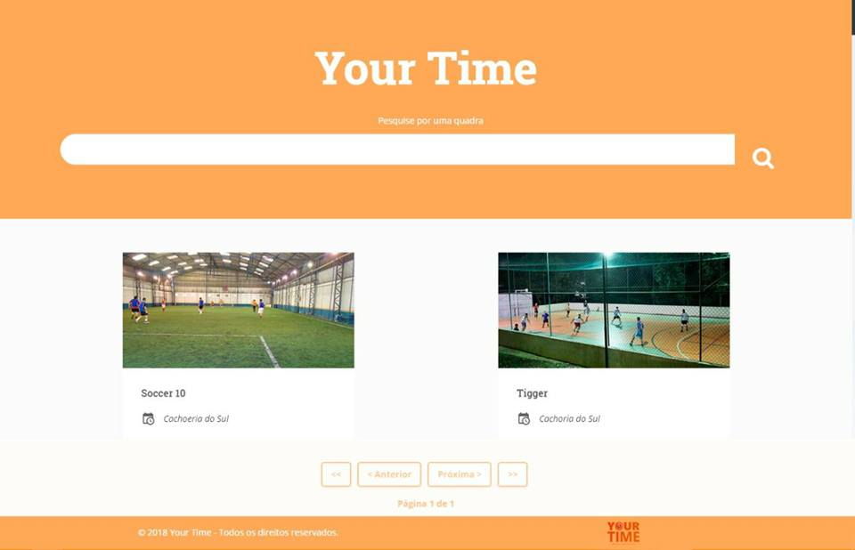**Figura 1 - Protótipo da Tela Inicial do Usuário**

**6. 4. Estimativa de Horas**

|  |  |  |  |  |  |
| --- | --- | --- | --- | --- | --- |
| Etapa | Requisito Nº | Enquadramento | Critério | Qtde | Esforço (h) |
| Análise |  |  |  |  |  |
| Desenvolvimento |  |  |  |  |  |
| Teste Unitário |  |  |  |  |  |
| Versão da Tabela de Enquadramento: N.N |  |  |  | **Total** |  |

**TELA DO ADMINITRADOR**

**CADASTRAR ESTABELECIMENTOS**

Descrição dos requIsitos do sistema

7. Levantamento de Requisitos 14

7.1.1. Cenário Atual 14

7.1.2. Cenário Desejado 14

7.2. Lista de Requisitos Funcional 14

7.3. Lista de Requisitos Não-Funcional 14

8. Análise Funcional 14

8.1. Detalhamento Funcional 14

8.2. Casos de Teste Funcional 15

8.3. Prototipação 15

8.4. Estimativa de Horas 16

**7. Levantamento de Requisitos**

**7.1.1. Cenário Atual**

|  |
| --- |
| Cenário Atual |
| Criação da Tela de Agendamento para o Admin, visando que o sistema precisa de mesma. |

**7.1.2. Cenário Desejado**

|  |
| --- |
| Cenário Desejado |
| Implementação de uma Tela de Agendamento para o Admin, contendo uma barra lateral à esquerda com as opções de: Início, Cadastrar Estabelecimento, Consultar Agendamentos, Emitir Relatório. Na página de cadastro haverá lugar para preenchimento do " Nome do Negócio ", poderá também selecionar os horários e os dias que ele pretende deixar disponível, e no final, pode ser adicionada uma breve descrição do negócio. |

**7.2. Lista de Requisitos Funcional**

|  |  |  |
| --- | --- | --- |
| ID | Nome do Requisito | Descrição do Requisito |
| 1 | Campo Nome Negócio | Deverá ser uma Text Box que o Admin possa preencher. |
| 2 | Endereço | Deverá ser uma Text Box que o Admin possa preencher. |
| 3 | Telefone | Deverá ser uma Text Box que o Admin possa preencher. |
| 4 | Status | Será um Rádio Button onde o Admin seleciona se está ativo ou não. |
| 5 | Seleção de Dias e Horários | Haverá uma Check Box List onde ele possa marcar os dias e os horários que estarão disponíveis. |
| 6 | Imagem | Deverá anexar imagem do local atrás de um File Upload. |
| 7 | Salvar/Cancelar | Button que escolhe opção. |

**7.3. Lista de Requisitos Não-Funcional**

|  |  |  |
| --- | --- | --- |
| ID | Nome do Requisito | Descrição do Requisito |
| 1 | Funcionamento Sistema | Sistema disponível 24h. |

**8. Análise Funcional**

**8.1. Detalhamento Funcional**

|  |  |  |  |
| --- | --- | --- | --- |
| ID Req. | ID  Func. | Funcionalidade | Descrição – Detalhamento Funcional |
| 1 | 1.1 | Status | Admin seleciona se seu locas está ativo ou anão |
| 2 | 2.1 | Seleção dias e horários | Lista de acordo com dias e horários. |
| 3 | 3.1 | Escolher Arquivo | Seleção de imagem do local que aparecerá para o usuário. |
| 4 | 4.1 | Botão Salvar | Salva o formulário. |
| 4 | 4.2 | Botão Cancelar | Cancela o cadrastamento. |
| 5 | 5.1 | Agenda | Mostra a agenda. |
| 6 | 6.1 | Emitir Relatório | Emite relatório. |

**8.2. Casos de Teste Funcional**

|  |  |  |  |
| --- | --- | --- | --- |
| ID  Func. | Cenário | Descrição do Teste | Resultado Esperado |
| 1.1 | Agenda | Clicar onde diz Agenda no menu superior. | Mostra a agenda detalhada. |
| 1.2 | Relatório | Clicar onde diz Emitir Relatório no menu superior. | Gera relatório de todas os agendamentos e cadastros feitos. |
| 2.1 | Nome/ Endereço/ Telefone | Campo de preenchimento. | Ao clicar em algum dos mesmos, deve ser preenchido o que se pede. |
| 3.1 | Status | Escolher a opção desejada. | Deve ser selecionada apenas uma alternativa. |
| 4.1 | Dias e Horários de funcionamento | Seleção das opções que deseja. | Este serve para que o Admin posso escolher os dias disponíveis juntamento com os horários onde o seu local poderá ser agendado. Não há limite de dias e horários. |
| 5.1 | Seleção de Imagem | Fazer upload da imagem do local. | Ao clicar em " escolher arquivo " deve abrir para que o Admin possa adicionar a foto desejada. |
| 6.1 | Botão Salvar | Armazena o formulário. | Deve salvar o preenchimento do formulário. |
| 6.2 | Botão Cancelar | Cancela tudo que foi feito. | Cancela o furmulário. |

**8. 3. Prototipação**

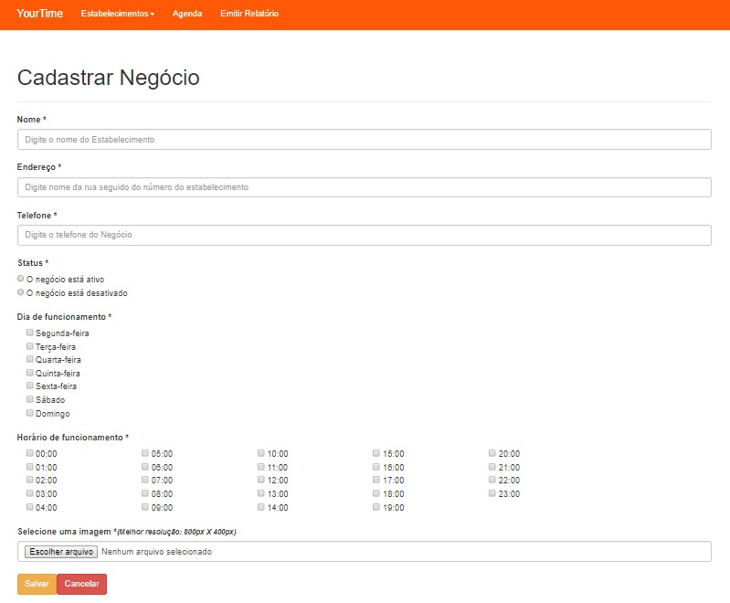

**Figura 1 - Protótipo da Tela de Cadastro do Estabelecimento**

**8. 4. Estimativa de Horas**

|  |  |  |  |  |  |
| --- | --- | --- | --- | --- | --- |
| Etapa | Requisito Nº | Enquadramento | Critério | Qtde | Esforço (h) |
| Análise |  |  |  |  |  |
| Desenvolvimento |  |  |  |  |  |
| Teste Unitário |  |  |  |  |  |
|  |  |  |  | **Total** |  |

**TELA DO USUÁRIO INICIAL**

**REALIZAR CADASTRO**

Descrição dos requIsitos do sistema

7. Levantamento de Requisitos 18

7.1.1. Cenário Atual 18

7.1.2. Cenário Desejado 18

7.2. Lista de Requisitos Funcional 18

7.3. Lista de Requisitos Não-Funcional 18

8. Análise Funcional 18

8.1. Detalhamento Funcional 18

8.2. Casos de Teste Funcional 19

8.3. Prototipação 19

8.4. Estimativa de Horas 20

**7. Levantamento de Requisitos**

**7.1.1. Cenário Atual**

|  |
| --- |
| Cenário Atual |
| Criação da Tela de Cadastro do Usuário, para realizar acesso ao sistema. |

**7.1.2. Cenário Desejado**

|  |
| --- |
| Cenário Desejado |
| Implementação de uma Tela de Cadastro para a pessoa que deseja tornar-se usuária do sistema, contendo campos para o preenchimento dos seguintes dados: Nome, E-mail, Senha e Escolha do Perfil (Administrador ou Usuário Comum). Haverá 2 botões, “Salvar” e “Cancelar”, quando usuário clicar neste, os seus dados serão salvos no banco de dados, caso clique em cancelar, será direcionado a página inicial novamente. |

**7.2. Lista de Requisitos Funcional**

|  |  |  |
| --- | --- | --- |
| ID | Nome do Requisito | Descrição do Requisito |
| 1 | Campo Nome | Deverá ser uma Text Box que o Usuário possa preencher. |
| 2 | Campo E-mail | Deverá ser uma Text Box que o Usuário possa preencher. |
| 3 | Campo Senha | Deverá ser uma Text Box que o Usuário possa preencher. |
| 4 | Seleção de Perfil | Será um Rádio Button onde o Usuário seleciona o tipo de perfil (Usuário Comum ou Administrador) |
| 5 | Botão Salvar | Button que realizará o armazenamento dos dados no banco. |
| 6 | Botão Cancelar | Button que redireciona à Página inicial. |

**7.3. Lista de Requisitos Não-Funcional**

|  |  |  |
| --- | --- | --- |
| ID | Nome do Requisito | Descrição do Requisito |
| 1 | Funcionamento Sistema | Sistema disponível 24h. |

**8. Análise Funcional**

**8.1. Detalhamento Funcional**

|  |  |  |  |
| --- | --- | --- | --- |
| ID Req. | ID  Func. | Funcionalidade | Descrição – Detalhamento Funcional |
| 1 | 1.1 | Campo Campo | O usuário deverá ser capaz de digitar seu nome completo, até 100 caracteres neste campo. |
| 2 | 2.1 | Campo E-mail. | O usuário deverá ser capaz de digitar seu e-e-mail, até 50 caracteres neste campo, validar e-mail. |
| 3 | 3.1 | Campo Senha | O usuário digitará a sua senha, de até 08 (oito) dígitos, letras e números. |
| 4 | 4.1 | Botão Salvar | Salva os dados digitados para cadastro. |
| 4 | 4.2 | Botão Cancelar | Cancela o cadrastamento. |

**8.2. Casos de Teste Funcional**

|  |  |  |  |
| --- | --- | --- | --- |
| ID  Func. | Cenário | Descrição do Teste | Resultado Esperado |
| 1.1 | Campo Nome | Clicar no campo Nome e digitar um nome | Ser capaz de digitar, garantir que este não esteja bloqueado. |
| 1.2 | Relatório | Clicar no campo E-mail e digitar um e-mail válido. | Ser capaz de digitar, garantir que este não esteja bloqueado. Caso digite um e-mail inexiste, não deverá ser capaz de prosseguir, mostrar aviso na tela. |
| 2.1 | Nome/ Endereço/ Telefone | Clicar no campo Senha e digitar até oito caracteres, letras e números. | Ser capaz de digitar ate 08 caracteres (letras e números), garantir que este não esteja bloqueado, a senha deverá estar oculta. Caso não digite nenhuma letra ou número, deverá mostrar aviso na tela, não poderá prosseguir. |
| 3.1 | Escolha de Perfil | Escolher a opção desejada. | Deve selecionar no Radio Button uma das duas opções, não pode ser capaz de selecionar ambas. |
| 4.1 | Botão Salvar | Clicar no Botão | Ao clicar no botão, os dados inseridos serão salvos e a mensagem “Cadastrado com Sucesso!” deverá surgir na tela. |
| 5.1 | Botão Cancelar | Clicar no Botão | Ao clicar no botão, o usuário desiste de realizar o cadastro, os mesmos são limpos dos campos e a página é redirecionada para a principal. |

**8. 3. Prototipação**

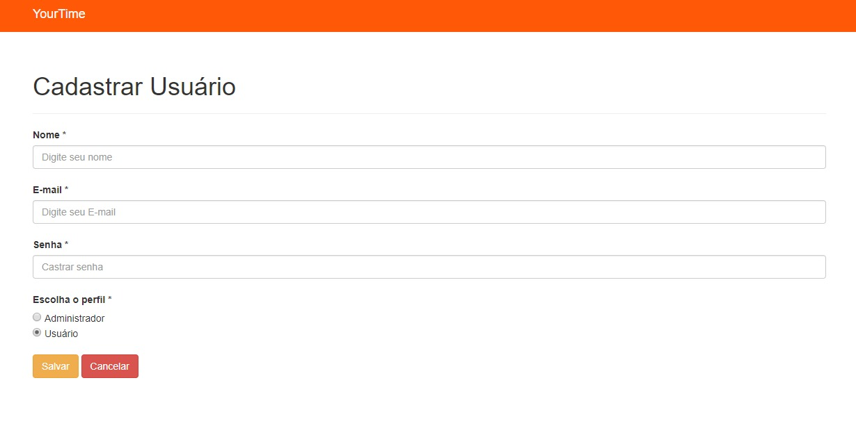

**Figura 1 - Protótipo da Tela de Cadastro do Usuário**

**8. 4. Estimativa de Horas**

|  |  |  |  |  |  |
| --- | --- | --- | --- | --- | --- |
| Etapa | Requisito Nº | Enquadramento | Critério | Qtde | Esforço (h) |
| Análise |  |  |  |  |  |
| Desenvolvimento |  |  |  |  |  |
| Teste Unitário |  |  |  |  |  |
|  |  |  |  | **Total** |  |